|  |
| --- |
| **第61回（令和元年度）**  **大阪府統計グラフコンクール表彰式を開催しました**  大阪府総務部統計課 情報企画グループ  《詳細は、大阪府ホームページに掲載しています。<http://www.pref.osaka.lg.jp/toukei/gcon/index.html>》 |

令和２年１月16日に大阪府咲洲庁舎（さきしまコスモタワー）迎賓会議室で、大阪府統計グラフコンクール表彰式を行いました。

お知らせ

大阪府統計グラフコンクールは、府民の皆様に統計グラフの作成を通じて、統計への理解と関心、親しみを深めていただくことを目的として、大阪府主催により毎年開催しています。

今回は合計1,442点の応募があり、審査の結果、20作品（特選４作品、入選10作品、佳作６作品）を「知事賞」に決定しました。

また、「知事賞（特選・入選）」入賞の14作品を「第67回統計グラフ全国コンクール（主催：公益財団法人 統計情報研究開発センター）」に出品しましたところ、熊取町立北小学校２年　金井咲那さんの作品『ゴーヤのカーテンそだてたよ』が「佳作」に、学校法人 清風南海学園　清風南海高等学校１年　近藤克哉さん、川村慧さん、築山真子さん、松本那智さんの合作による作品『個々に合わせた制服選択制とは？』が「入選」に選ばれました。

そして、大阪府統計グラフコンクールに連続して応募するなど、積極的に取り組んでいただいた学校等に対して贈られる知事賞団体賞、知事賞団体奨励賞は学校法人 清教学園　清教学園高等学校、学校法人 清風南海学園　清風南海高等学校に決定しました。

本コンクールの実施にあたり、ご応募いただきました皆様、並びに格別のご協力をいただきました関係各位に対しまして、心よりお礼申し上げます。

**第61回（令和元年度）大阪府統計グラフコンクール表彰式の様子**



■応募状況



※パソコン統計グラフの部応募作品を小中高に割り戻しているため、第１部～第５部合計とは一致しません。

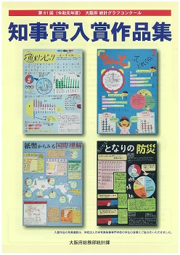★入賞作品はインターネットでご覧いただくことができます。

★大阪府統計グラフコンクールは毎年実施しています。

※次回の募集要領等は、５月頃ホームページなどでお知らせします。

※詳しくは、大阪府統計課ホームページをご覧ください。

[**http://www.pref.osaka.lg.jp/toukei/gcon/index.html**](http://www.pref.osaka.lg.jp/toukei/gcon/index.html)



**大阪グラフコンクール**